AutoExpert
Teljes Dokumentáció
Gépjármű-kereskedési és autókölcsönzési adminisztrációs rendszer
Verzió: 1.0 | Node.js / Angular 21 / SQLite
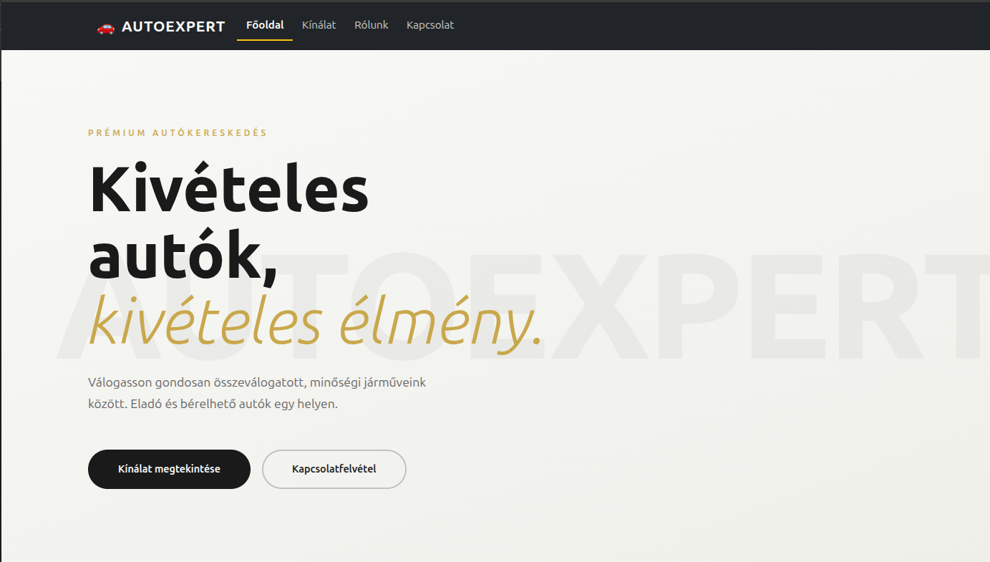

1. Bevezetés
A következő dokumentáció az AutoExpert gépjármű-kereskedés és autókölcsönző számára készült szoftverrendszert, annak tervezését és megvalósítását mutatja be. A fejlesztés célja egy korszerű, letisztult webalapú alkalmazás létrehozása volt, amellyel hatékonyabbá tehető a flottában található gépjárművek nyilvántartása, a bérlési folyamatok kezelése és az ügyfelekkel való kommunikáció.
A projekt az üzleti folyamatok (eladás, bérbeadás) digitalizálására épül. A backend Node.js/Express.js alapon, Sequelize ORM-mel és SQLite adatbázissal működik, a frontend Angular 21 keretrendszerben készült. A rendszer felépítése lehetővé teszi jövőbeli bővítéseket is, mint például online fizetési modulok integrálása.

2. Tartalomjegyzék
1. Bevezetés
2. Tartalomjegyzék
3. Fejlesztői dokumentáció
3.1. Technikai stack
3.2. Mappastruktúra
3.3. Adatbázis modellek
3.4. API végpontok
3.5. Request body példák
3.6. Főbb funkciók és szervizek
3.7. Environment változók
3.8. Fejlesztés indítása
3.9. Továbbfejlesztési lehetőségek
4. Felhasználói kézikönyv
5. Tesztelési dokumentáció
6. Összefoglalás
7. Backend funkció táblázat
8. Online technológiai dokumentációk

3. Fejlesztői dokumentáció

3.1. Technikai stack

Backend
- Node.js 18.x+
- Express.js 5.2.1
- Sequelize ORM 6.37.8
- SQLite3
- JWT hitelesítés (jsonwebtoken 9.0.3)
- Bcrypt jelszóhashelés (bcryptjs 3.0.3)
- Fájlkezelés: Multer 2.1.1
- Email küldés: Nodemailer 8.0.4 + Ethereal Email (fejlesztői SMTP)

Frontend
- Angular 21.1.0
- TypeScript 5.9.2
- Bootstrap 5.3.8
- SCSS
- RxJS 7.8.0
- SweetAlert2 11.26.24
- Tesztelés: Vitest 4.0.8 & JSDOM

3.2. Mappastruktúra

Backend
autokereskedes-backend/
├── docs/ # Projekt dokumentáció (specifikációk, API tervek)
├── node_modules/ # Telepített függőségek (külső könyvtárak)
├── src/ # A forráskód gyökérkönyvtára
│ ├── config/
│ │ └── database.js # Adatbázis kapcsolat konfigurációja
│ ├── controllers/ # Üzleti logika és kérések kezelése
│ │ ├── authController.js
│ │ ├── carController.js
│ │ ├── inquiryController.js
│ │ ├── rentalController.js
│ │ └── userController.js
│ ├── middlewares/ # Köztes szoftverek (hitelesítés, fájlkezelés)
│ │ ├── authMiddleware.js
│ │ └── uploadMiddleware.js
│ ├── models/ # Adatbázis sémák és modellek
│ │ ├── Car.js
│ │ ├── CarImage.js
│ │ ├── Rental.js
│ │ └── User.js
│ ├── routes/ # API útvonalak (endpointok) meghatározása
│ │ ├── authRoutes.js
│ │ ├── carRoutes.js
│ │ ├── inquiryRoutes.js
│ │ ├── rentalRoutes.js
│ │ ├── uploadRoutes.js
│ │ └── userRoutes.js
│ ├── seeders/ # Alapértelmezett adatok feltöltése (pl. teszt adatok)
│ │ └── createUsers.js
│ ├── app.js # Az Express alkalmazás összeállítása
│ └── server.js # A szerver elindításáért felelős belépési pont
└── uploads/ # Feltöltött képek és fájlok fizikai tárolóhelye

Frontend
autokereskedes-backend/
├── config/
│ └── database.js # Adatbázis konfiguráció és csatlakozás
├── controllers/
│ ├── authController.js # Regisztráció és bejelentkezés logikája
│ ├── carController.js # Autók kezelése (CRUD műveletek)
│ ├── inquiryController.js # Érdeklődések kezelése
│ ├── rentalController.js # Bérlésekkel kapcsolatos logika
│ └── userController.js # Felhasználói profilok kezelése
├── middlewares/
│ ├── authMiddleware.js # Token ellenőrzés és jogosultságkezelés
│ └── uploadMiddleware.js # Fájlfeltöltés (Multer) konfigurációja
├── models/
│ ├── Car.js # Autó adatmodell (Schema)
│ ├── CarImage.js # Képek metaadatainak modellje
│ ├── Rental.js # Bérlés adatmodell
│ └── User.js # Felhasználói adatmodell
├── routes/
│ ├── authRoutes.js # Hitelesítési végpontok
│ ├── carRoutes.js # Autókkal kapcsolatos végpontok
│ ├── inquiryRoutes.js # Érdeklődési végpontok
│ ├── rentalRoutes.js # Bérlési végpontok
│ ├── uploadRoutes.js # Képfeltöltési végpontok
│ └── userRoutes.js # Felhasználói végpontok
├── app.js # Express alkalmazás konfigurációja
└── server.js # Szerver indítása és belépési pont

3.3. Adatbázis modellek

Car – Autók
Oszlop | Típus | Leírás
id | INTEGER (PK) | Autó azonosítója
vin | STRING | Alvázszám
licensePlate | STRING (unique) | Rendszám
brand, model, year | STRING / INTEGER | Alapadatok
purpose | ENUM | 'sale' vagy 'rent'
status | ENUM | AVAILABLE, RESERVED, RENTED, IN_SERVICE, SOLD
salePrice | INTEGER | Eladási ár (Ft)
rentPricePerDay | INTEGER | Napi bérleti díj (Ft)
deposit | INTEGER | Kaució – sávos (100k–500k Ft), automatikusan számított
dailyKmLimit | INTEGER | Napi km limit (alap: 300)
extraKmFee | INTEGER | Túlfutási díj (alap: 50 Ft/km)

Kaució sávok (beforeValidate hook alapján):
- 15 000 000 Ft+ → 500 000 Ft
- 8 000 000 Ft+ → 300 000 Ft
- 3 000 000 Ft+ → 200 000 Ft
- 3 000 000 Ft alatt → 100 000 Ft

CarImage – Autóképek
Oszlop | Típus | Leírás
id | INTEGER (PK) | Kép azonosítója
imageUrl | STRING | Fájlnév/útvonal
isMain | BOOLEAN | Borítókép jelölő
CarId | INTEGER (FK) | Idegenkulcs Car táblához

Rental – Bérlések
Oszlop | Típus | Leírás
id | INTEGER (PK) | Bérlés azonosítója
customerName, customerEmail, customerPhone | STRING | Ügyfél adatai
startDate, endDate | DATEONLY | Bérlési időszak
totalPrice | INTEGER | Összár (napok × napi díj)
status | STRING | pending, active, completed, cancelled
CarId | INTEGER (FK) | Idegenkulcs Car táblához

User – Felhasználók (adminisztrátorok)
Oszlop | Típus | Leírás
id | INTEGER (PK) | Azonosító
username | STRING (unique) | Felhasználónév
password | STRING | Bcrypt hash
role | STRING | pl. admin, viewer
name | STRING | Teljes név

3.4. API végpontok
Végpont | Metódus | Leírás | Hozzáférés
GET /api/cars | GET | Autók listázása (szűrés: ?purpose=sale|rent) | Nyílt
GET /api/cars/:id | GET | Egy autó részletei (képekkel együtt) | Nyílt
POST /api/cars | POST | Új autó rögzítése | Admin
PUT /api/cars/:id | PUT | Autó szerkesztése | Admin
DELETE /api/cars/:id | DELETE | Autó törlése | Admin
POST /api/cars/:id/images | POST | Kép hozzárendelése autóhoz | Admin
GET /api/rentals | GET | Bérlések listázása | Admin
POST /api/rentals | POST | Bérlés/foglalás leadása | Nyílt
PATCH /api/rentals/:id/status | PATCH | Bérlés státuszának módosítása | Admin
POST /api/inquiries | POST | Email küldés (kontakt forma) | Nyílt
POST /api/auth/login | POST | Bejelentkezés (JWT token) | Nyílt
GET /api/users | GET | Felhasználók lekérdezése | Admin
POST /api/users | POST | Új felhasználó létrehozása | Admin
POST /api/upload | POST | Fájl (kép) feltöltése | Admin

3.5. Request body példák
Ebben a fejezetben a rendszer legfontosabb API végpontjainak adatstruktúráit mutatjuk be. Minden kérés JSON formátumú, és a válaszok tartalmazzák a megfelelő HTTP státuszkódokat.

Adminisztrátori hitelesítés (POST /api/auth/login)

A bejelentkezés során a kliens elküldi a hitelesítő adatokat, amiért cserébe a szerver egy JWT (JSON Web Token) azonosítót ad vissza.

{
"username": "admin",
"password": "TitkosJelszo123@"
}

Új bérlési igény rögzítése (POST /api/rentals)

Ez a végpont szolgál az ügyfelek által leadott bérlések tárolására. A totalPrice kalkulációja a kliens oldalon történik, de a backend validálja az értékeket.
{
"carId": 5,
"customerName": "Darányi Zsolt",
"customerEmail": "daranyizsolt@autoexpert.com",
"customerPhone": "+36201234567",
"startDate": "2026-05-01",
"endDate": "2026-05-05",
"totalPrice": 60000
}

Bérlés státuszának módosítása (PATCH /api/rentals/:id/status)
Az adminisztrátor ezen keresztül léptetheti a bérlést a különböző fázisokba. A rendszer automatikusan kezeli a kapcsolódó autó státuszát (pl. active esetén az autó RENTED lesz).
{
"status": "active"
}

Új munkatárs felvétele (POST /api/users)
Csak adminisztrátori jogosultsággal elérhető végpont új felhasználók regisztrálásához.
{
"username": "nezo.bela",
"password": "BelaAKiraly2026@",
"name": "Tóth Béla",
"role": "viewer"
}

Kapcsolatfelvételi űrlap (POST /api/inquiries)
A látogatók ezen keresztül küldhetnek üzenetet. A backend a Nodemailer segítségével továbbítja ezt az adminisztrátor e-mail címére.
{
"name": "Kiss Ferenc",
"email": "ferike1995@gmail.com",
"subject": "Érdeklődés autóvásárlás kapcsán.",
"message": "Szeretném megkérdezni, hogy a Skoda Octavia milyen színű?"
}

3.6. Főbb funkciók és szervizek

Auth Controller
- login: Bcrypt hash ellenőrzés, JWT token visszaadása.
- getMe: Aktuális munkamenet adatainak lekérése token alapján.

Car Controller
- getCars: Autók listázása CarImage relációkkal együtt.
- createCar: Új jármű mentése, automatikus kaució számítással (beforeValidate hook).

Upload Middleware (Multer)
- Fájlok mentése az /uploads mappába, egyedi (timestamp + véletlen) fájlnévvel.
- 5 MB fájlméret limit, engedélyezett formátumok: image/* (jpeg, png, webp...).
- Fejlesztői elérés: http://localhost:5000/uploads/<fajlnev>

Inquiry Controller / Email szerviz
- createInquiry: Nodemailer + Ethereal tesztszerverrel küld emailt (fejlesztői mód).
Fontos: Az Inquiry nem adatbázis-tábla, csak email notifikáció! Éles környezetben az Ethereal-t Gmail, SendGrid vagy valós SMTP-re kell cserélni.

Frontend szervizek
- AuthService (auth.ts): Bejelentkezés, token kezelés, kijelentkezés.
- CarService (car.ts): Autók és kapcsolatfelvételek HTTP hívásai.
- RentalService (rental.ts): Bérlések lekérdezése és státuszfrissítése (PATCH).
- UserService (user.ts): JWT token biztosítása a védett kérésekhez (getHeaders()).

3.7. Environment változók (.env)
PORT=5000
NODE_ENV=development
JWT_SECRET=titkos_kulcs_ide
DATABASE_PATH=./database.sqlite

3.8. Fejlesztés indítása
# Backend
npm install && npm run dev

# Frontend
npm install && ng serve
Frontend: http://localhost:4200 | Backend: http://localhost:5000

3.9. Továbbfejlesztési lehetőségek
- Fizetési kapu integráció (pl. Stripe, Barion) az online bérlési foglalásokhoz.
- Éles SMTP szerver beállítása az automatikus email értesítésekhez.
- Naptár alapú dátumválasztó a foglalt napok vizuális jelzésével.
- AdminGuard implementálása az /admin útvonalak hitelesítéshez kötéséhez.

4. Felhasználói kézikönyv

4.1. Bevezetés
Az AutoExpert webalkalmazáson keresztül bárki böngészhet a gépjárművek között, érdeklődhet autók iránt és kapcsolatba léphet az AutoExpert csapatával – bejelentkezés nélkül.

4.2. Rendszerkövetelmények
- Internetkapcsolat
- Modern webböngésző (pl. Google Chrome, Brave, Opera, Firefox, Edge)

4.3. Autók böngészése
- Nyissa meg a "Kínálat" oldalt a navigációs menüből.
- Szűrjön rá az Eladó vagy Bérelhető kategóriára, szükség szerint.
- Az autók listája automatikusan frissül.
- Kattintson a "Részletek" gombra egy autó kártyáján a bővebb információkért.
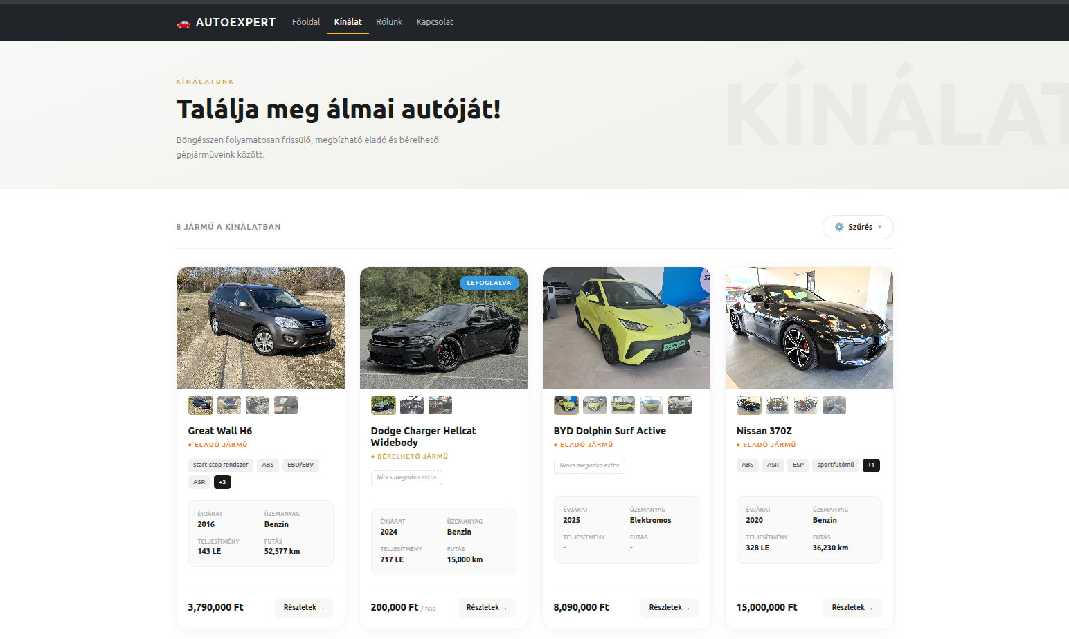

4.4. Érdeklődés / Bérlési folyamat
- Nyissa meg a kívánt autó részletes oldalát.
- Kattintson az "Érdeklődöm" gombra (csak elérhető autóknál jelenik meg).
- Töltse ki a felugró űrlapot: név, telefonszám, email, üzenet.
- Elküldés után az AutoExpert csapata felveszi Önnel a kapcsolatot.
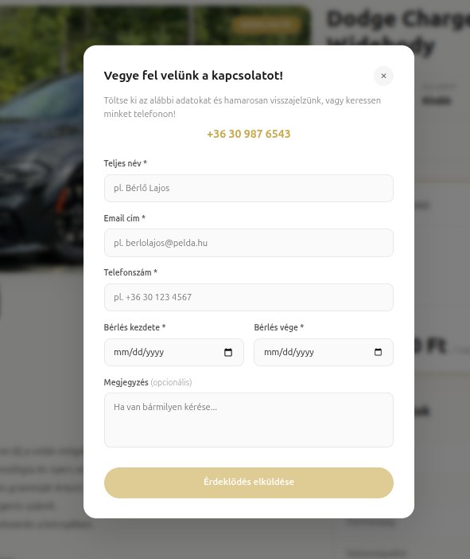
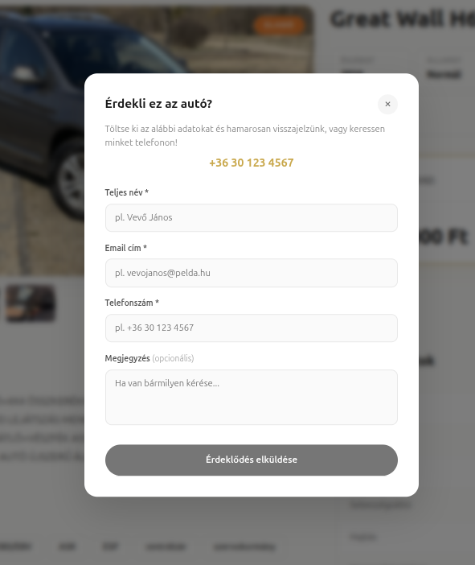

4.5. Kaució információ
A kaució automatikusan kerül meghatározásra az autó értéke alapján:
Autó értéke | Kaució összege
15 000 000 Ft felett | 500 000 Ft
8 000 000 – 14 999 999 Ft | 300 000 Ft
3 000 000 – 7 999 999 Ft | 200 000 Ft
3 000 000 Ft alatt | 100 000 Ft

4.6. Napi kilométerlimit és túlfutási díj
- Alap napi km limit: 300 km/nap
- Alap túlfutási díj: 50 Ft/km
Az adott autóra vonatkozó pontos feltételek az autó részletes oldalán olvashatók.

4.7. Kapcsolatfelvétel
- Nyissa meg a "Kapcsolat" oldalt.
- Töltse ki az űrlapot: név, telefon, email, téma, üzenet.
- Kattintson az "Üzenet elküldése" gombra.
- Sikeres küldés esetén értesítő ablak jelenik meg.
A kapcsolat oldalon az elérhetőségek, cím (Google Térkép linkkel) és nyitvatartási idők is megtalálhatók.

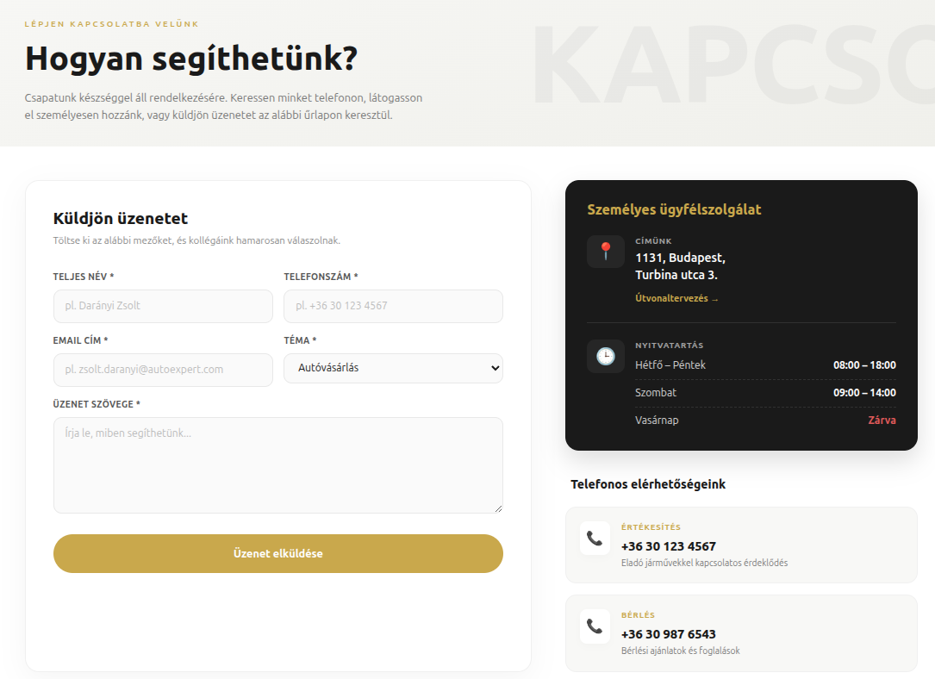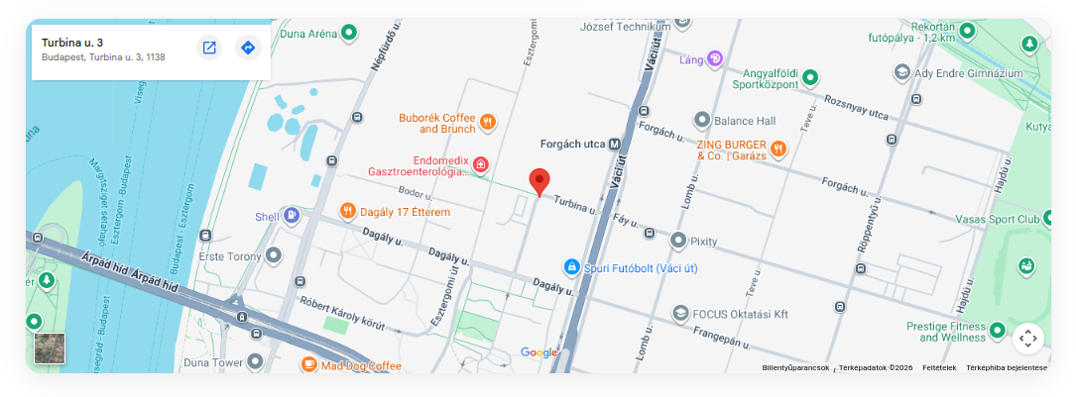

4.8. Adminisztrátori felület
Az adminisztrátori felület kizárólag jogosult munkatársak számára érhető el bejelentkezés után. A felületen kezelhetők az autók, bérlések és felhasználók.
A rendszer biztonságát JWT alapú hitelesítés garantálja. Az adminisztrációs funkciók eléréséhez a bejelentkezési oldalon a regisztrált felhasználónév és jelszó megadása szükséges.

Bejelentkezési felület (localhost:4200/admin/login)

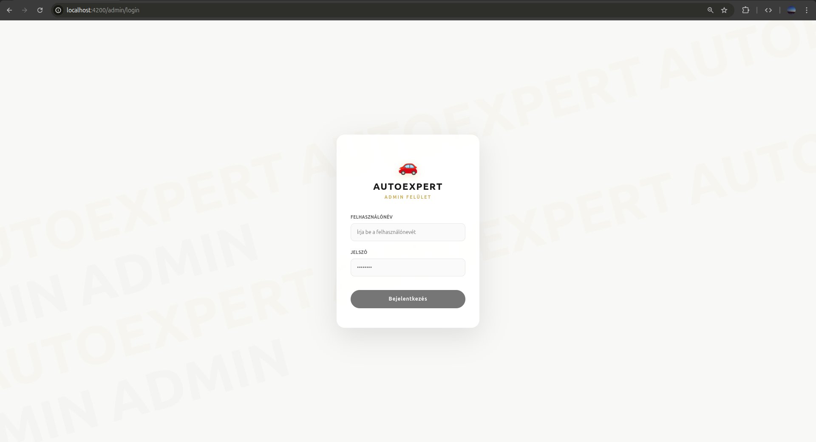

A bejelentkezés folyamata:
- Adja meg a felhasználónevét és jelszavát.
- Kattintson a Bejelentkezés gombra.
- Sikeres hitelesítés esetén a rendszer a Vezérlőpultra (Dashboard) irányítja.

Vezérlőpult és Flottakezelés (localhost:4200/admin/dashboard)
Sikeres bejelentkezés után a központi vezérlőpult fogadja a felhasználót. Ez a felület az alkalmazás főbb adminisztrációs moduljainak gyors elérésére szolgál.

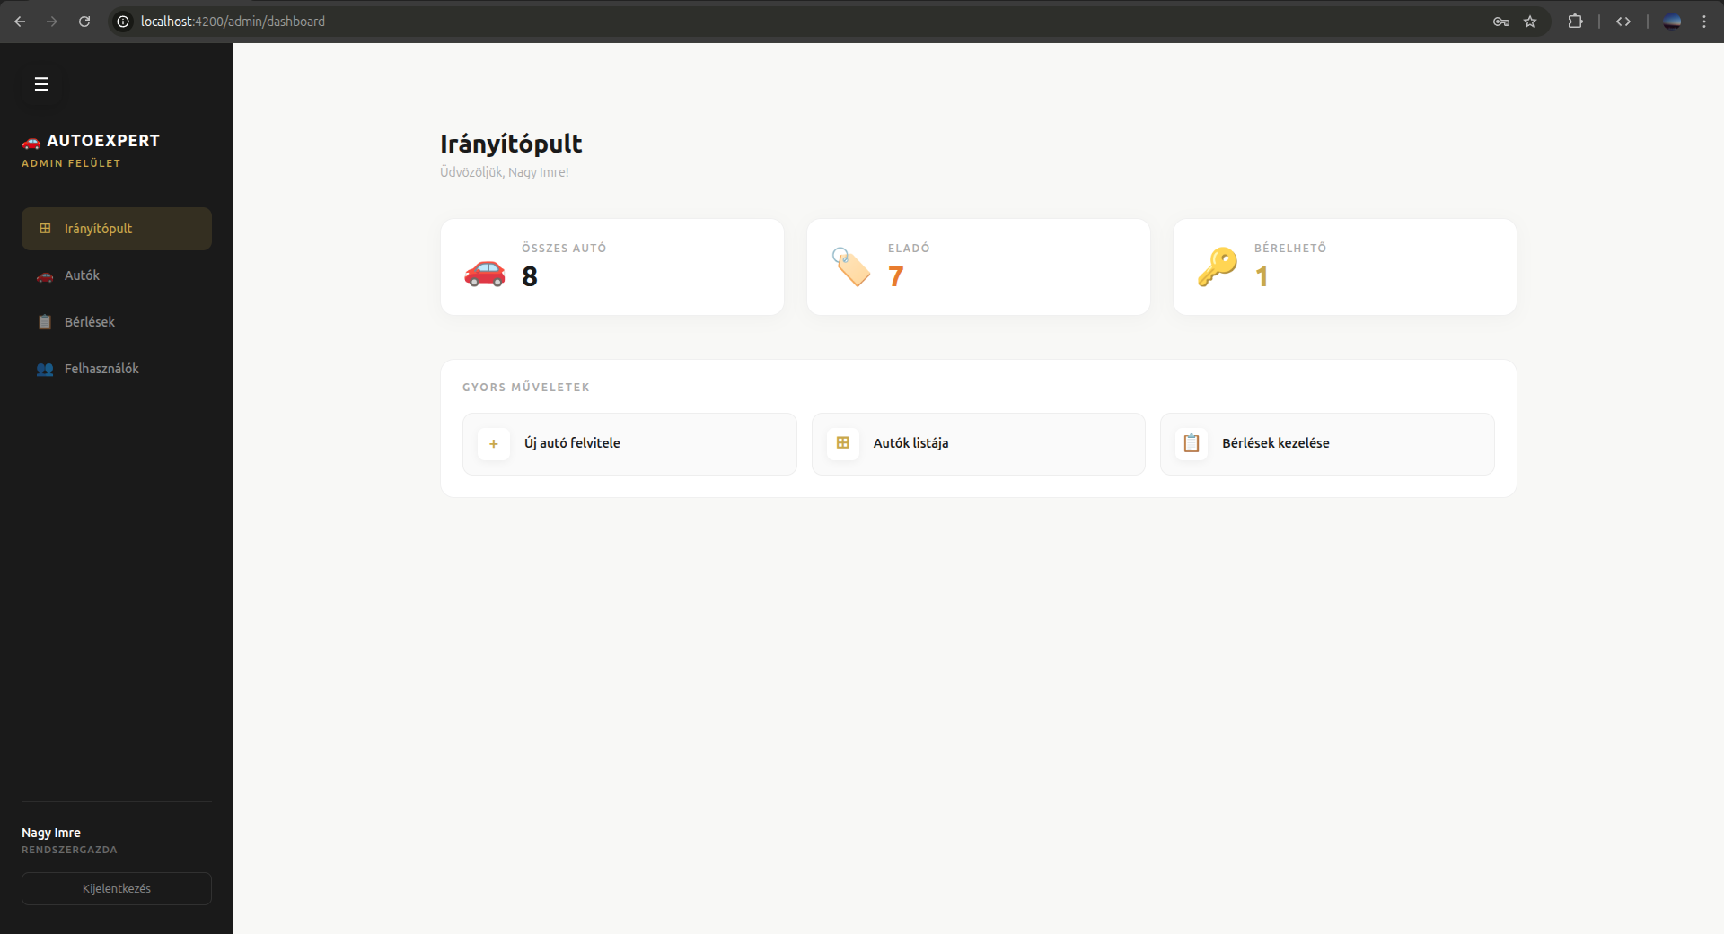

A felületen az alábbi funkciók érhetőek el közvetlen gombokkal:
- Autók kezelése: Itt érhető el a teljes járműpark listája, és itt van lehetőség új autó felvételére.
- Bérlések kezelése: A beérkezett online bérlési igények és azok státuszainak módosítása.
- Munkatársak kezelése: Az adminisztrátori hozzáférések adminisztrációja.
- Kijelentkezés: Kilépés az adminisztrációs részből a belépőfelületre.

Autók kezelése (Flottakezelés) (localhost:4200/admin/cars)
A vezérlőpulton az "Autók kezelése" gombra kattintva jutunk a gépjárművek listájához.

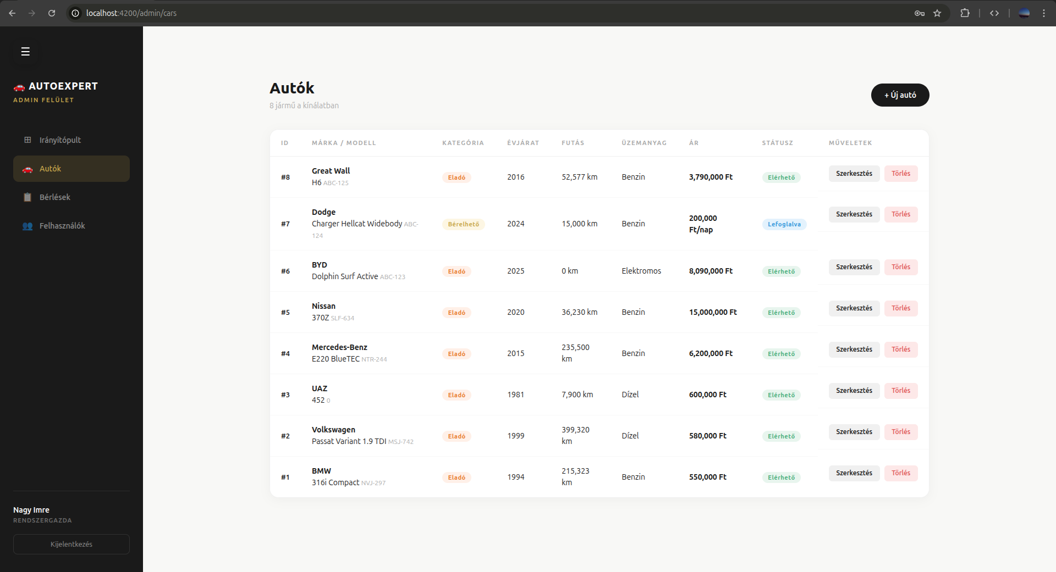

A felület felépítése:
- Lista: Megjeleníti az autók főbb adatait (márka, típus, rendszám).
- Műveletek: Minden autó mellett található egy Szerkesztés és egy Törlés gomb.
- Hozzáadás: Az oldal tetején található gombbal indítható el az új jármű rögzítése

Új autó rögzítése (localhost:4200/admin/cars)
Az űrlap segítségével adhatóak meg egy új autó paraméterei az „Új autó” gomb megnyomása után, ami az „Autók” oldal jobb felső sarkában található meg.

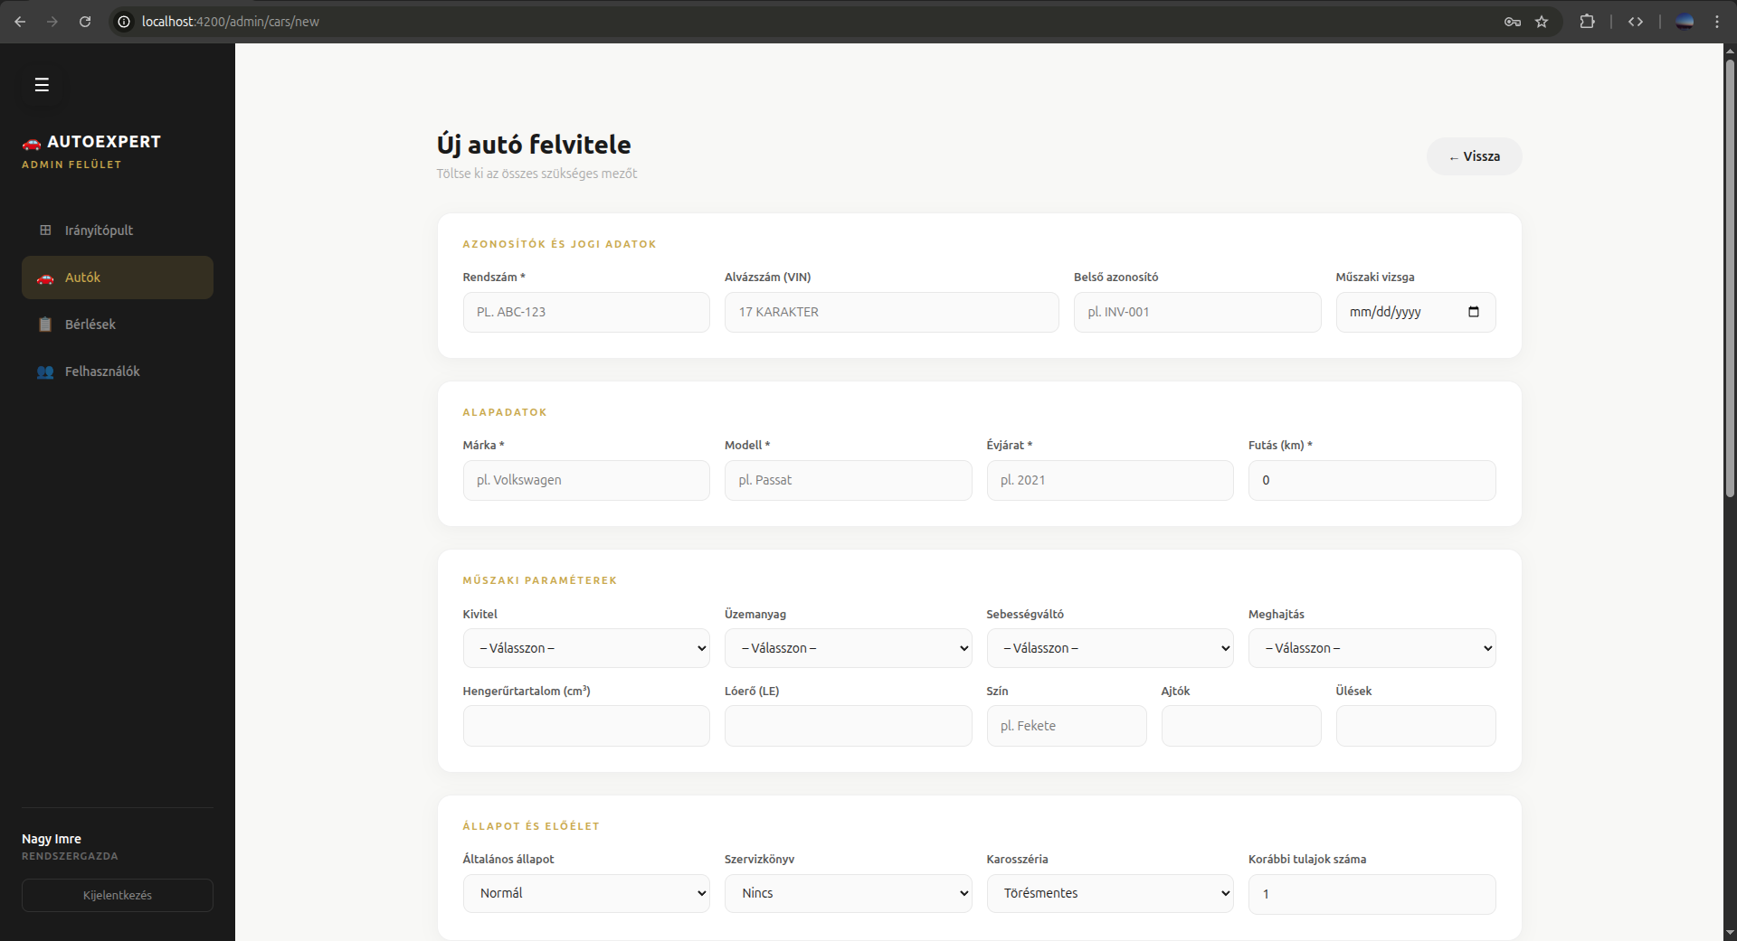

Ezen az űrlapon keresztül lehet új képeket hozzáadni, illetve törölni egy autóhoz. Mindig az első feltöltött kép lesz, a főkép.

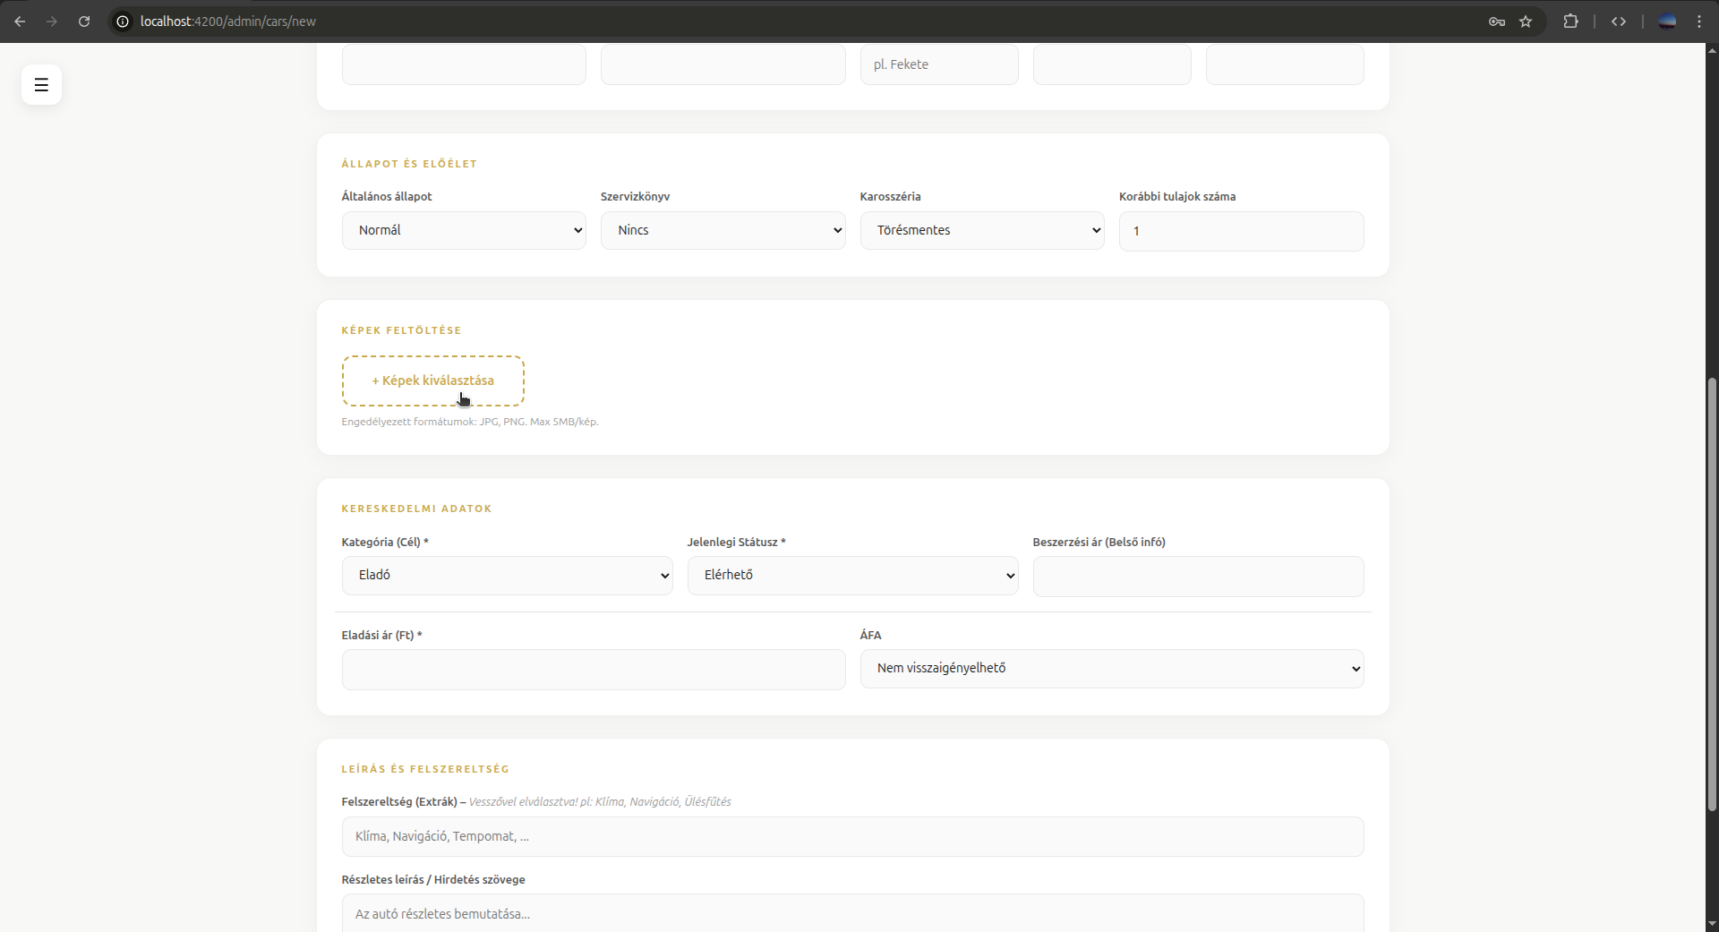
Korábban hozzáadott autó szerkesztése (localhost:4200/admin/cars)
Az űrlap segítségével módosíthatóak egy korábban hozzáadott autó paraméterei az „Szerkesztés” gomb megnyomása után.

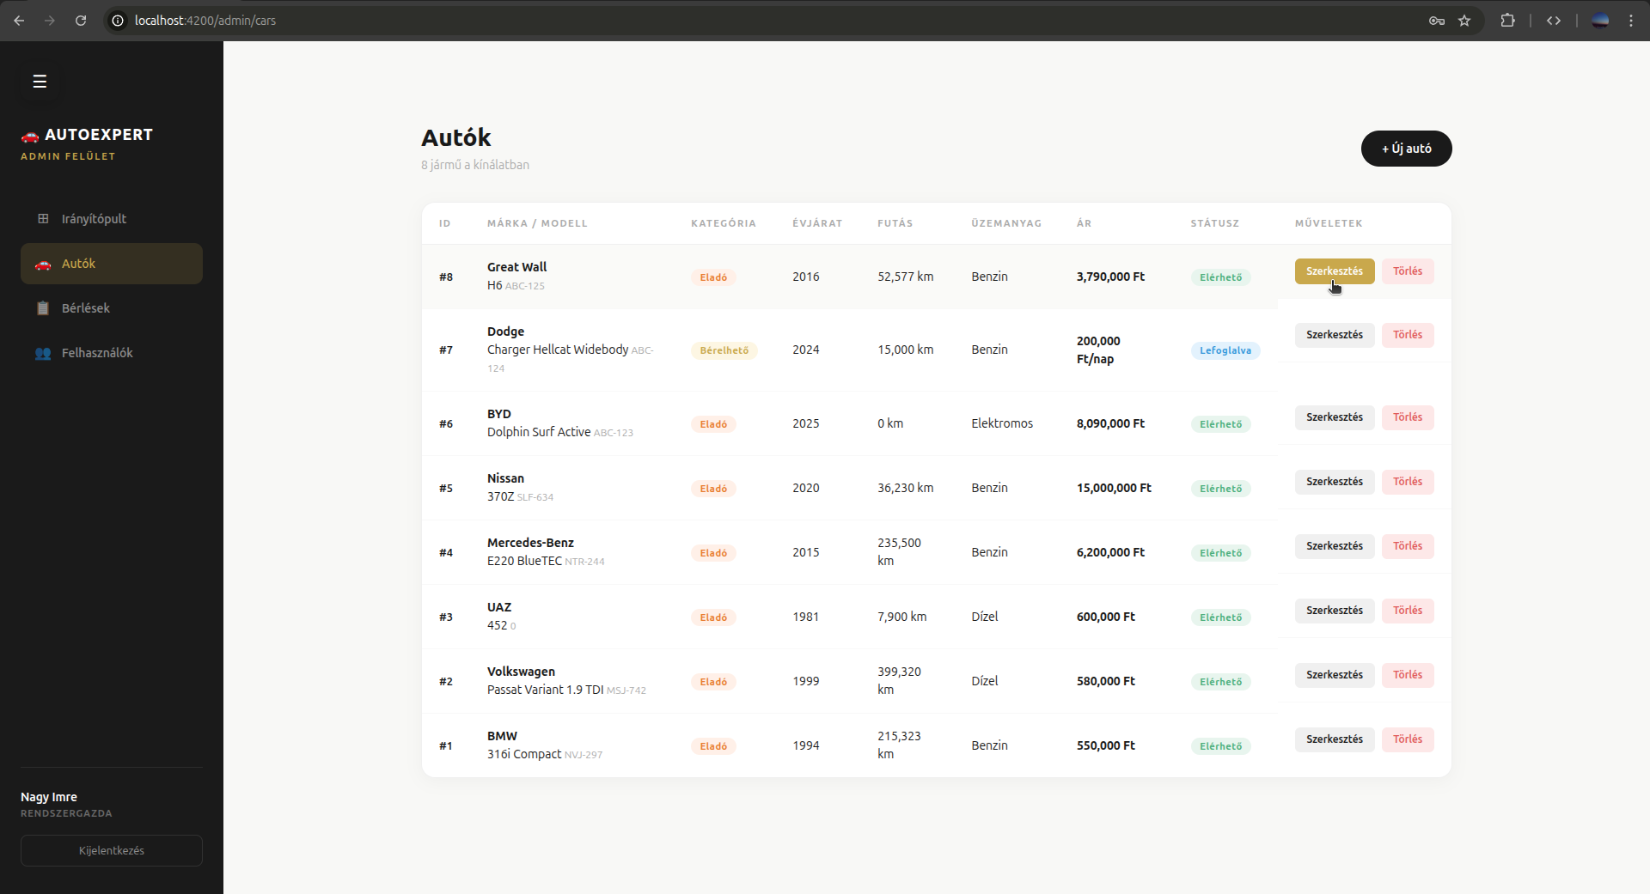

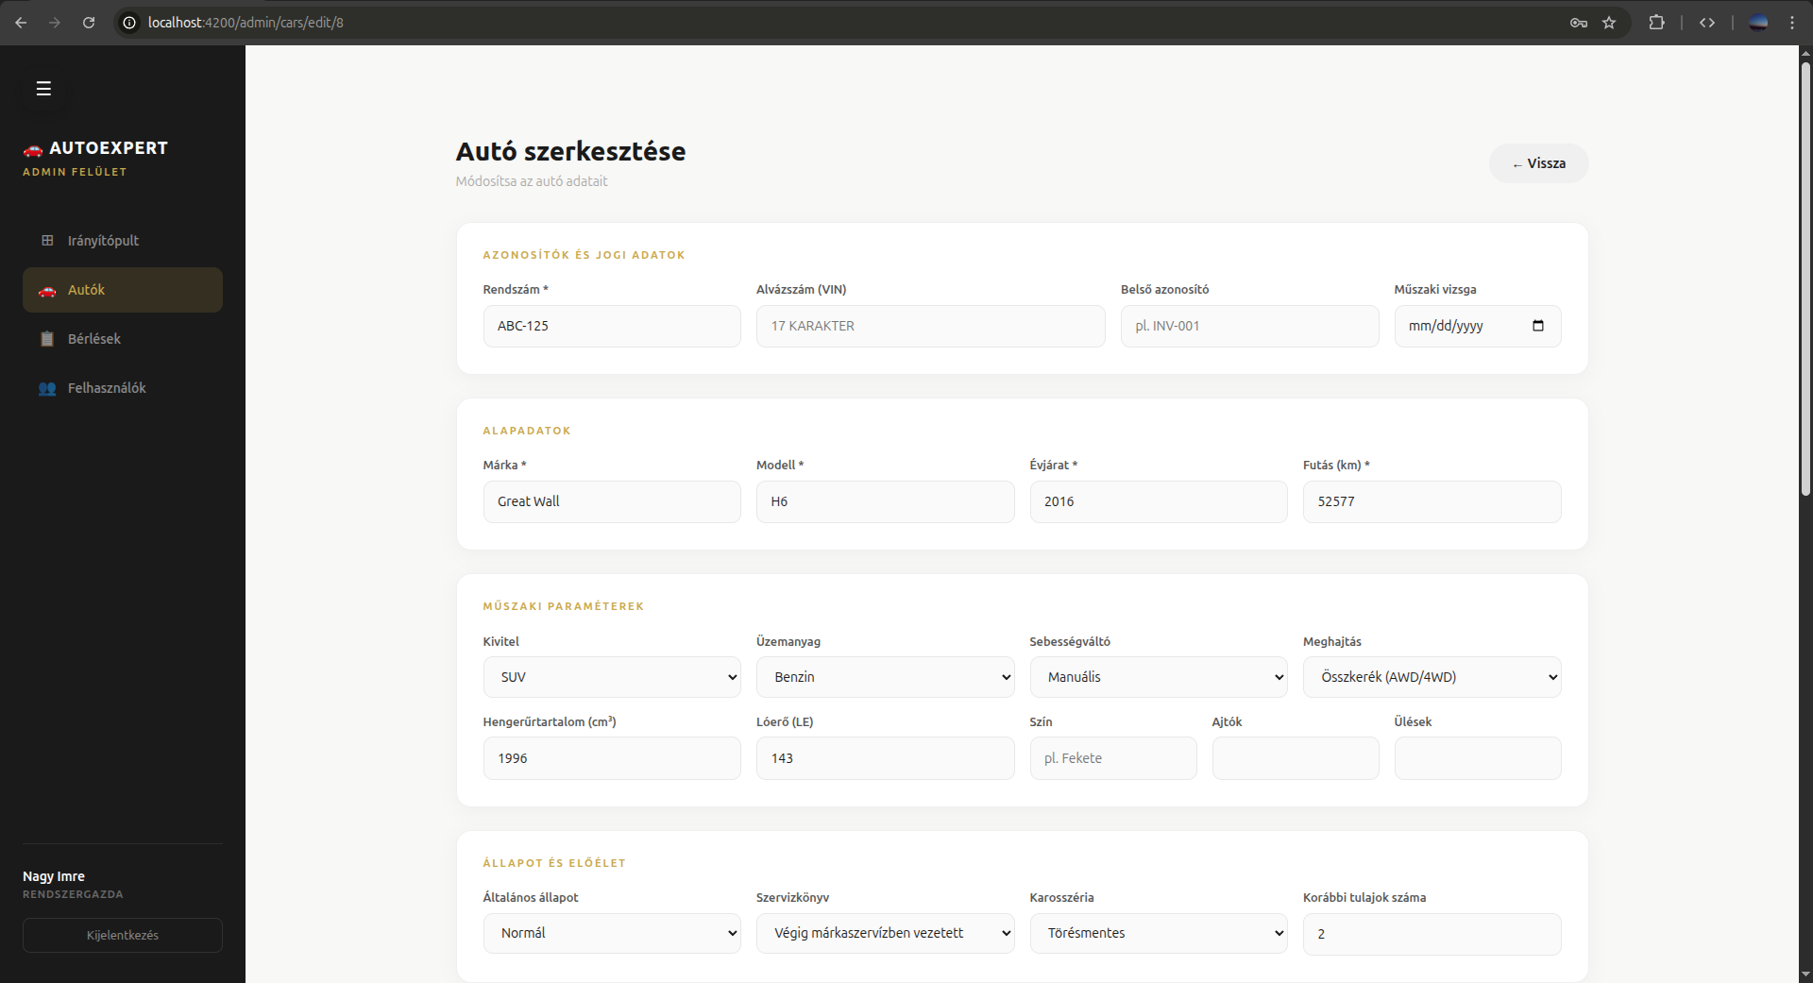

Bérlések kezelése (localhost:4200/admin/rentals)
A "Bérlések kezelése" gombra kattintva érhető el a foglalások jegyzéke.

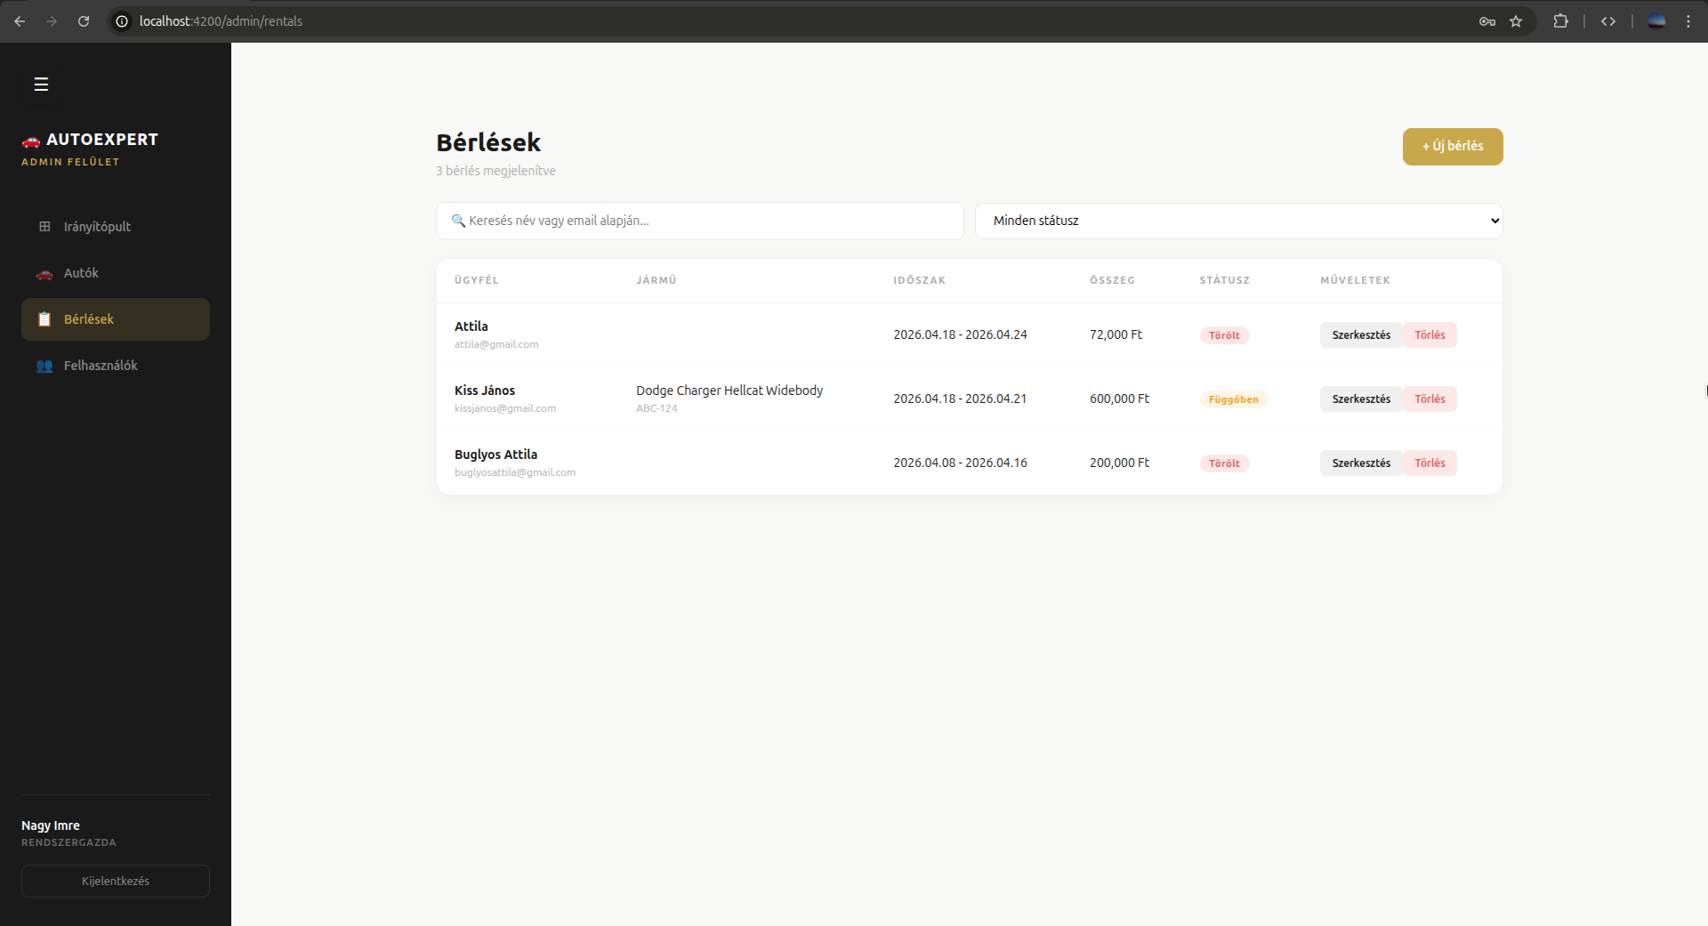

Ezen az oldalon lehet új bérlést felvenni, korábbit módosítani, illetve törölni.

Új bérlés felvétele
A "Bérlések kezelése" gombra kattintva érhető el a foglalások jegyzéke, ahol megtalálható az „Új bérlés” gomb. Ennek megnyomásával megjelenik egy űrlap, amit értelemszerűen ki kell tölteni.
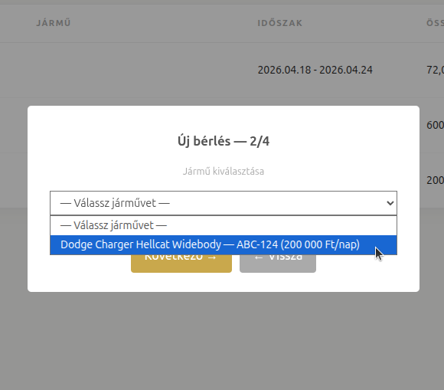
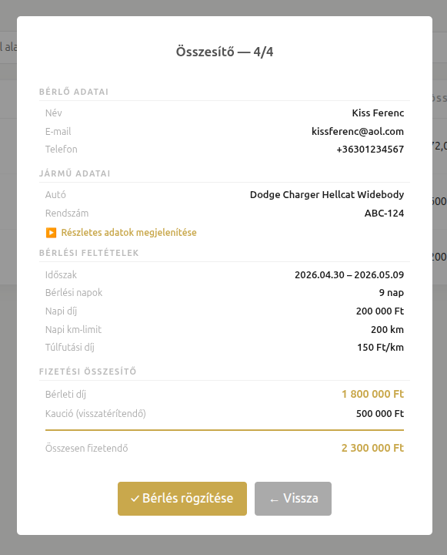
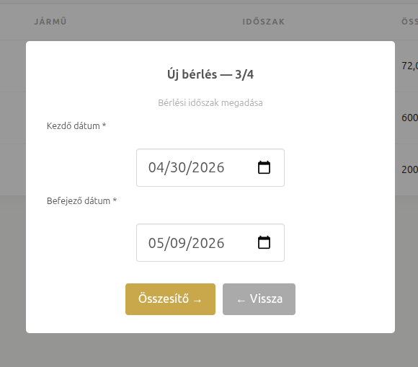
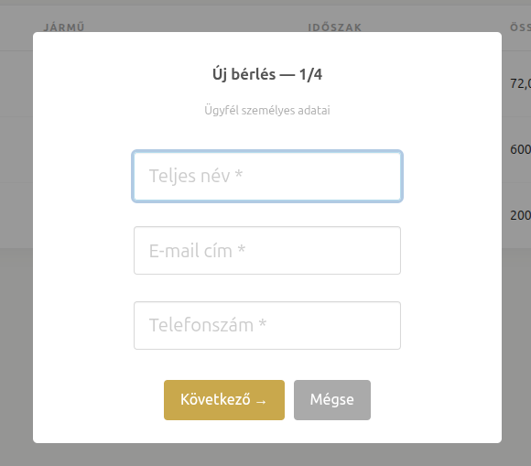

Felhasználók kezelése, törlése (localhost:4200/admin/users)
A „Felhasználók” gombra kattintva érhető el a beregisztrált felhasználók jegyzéke.
(Ez a felület csak admin fiókkal érhető el.)

Az „Új fiók” hozzáadása gombbal elérhető egy űrlap, amellyel új felhasználót lehet felvenni. A jobb oldali részen minden felhasználó mellett található egy „Törlés” gomb, amellyel az adott felhasználó fiókja törölhető.

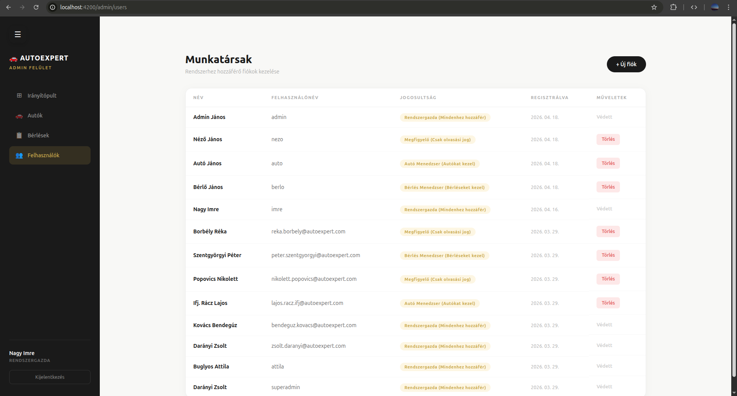

Új felhasználó létrehozása (localhost:4200/admin/users)
A felhasználók oldalon az „Új fiók” gomb megnyomásával megjelenik egy űrlap, amelyen keresztül új fiókokat lehet létrehozni.

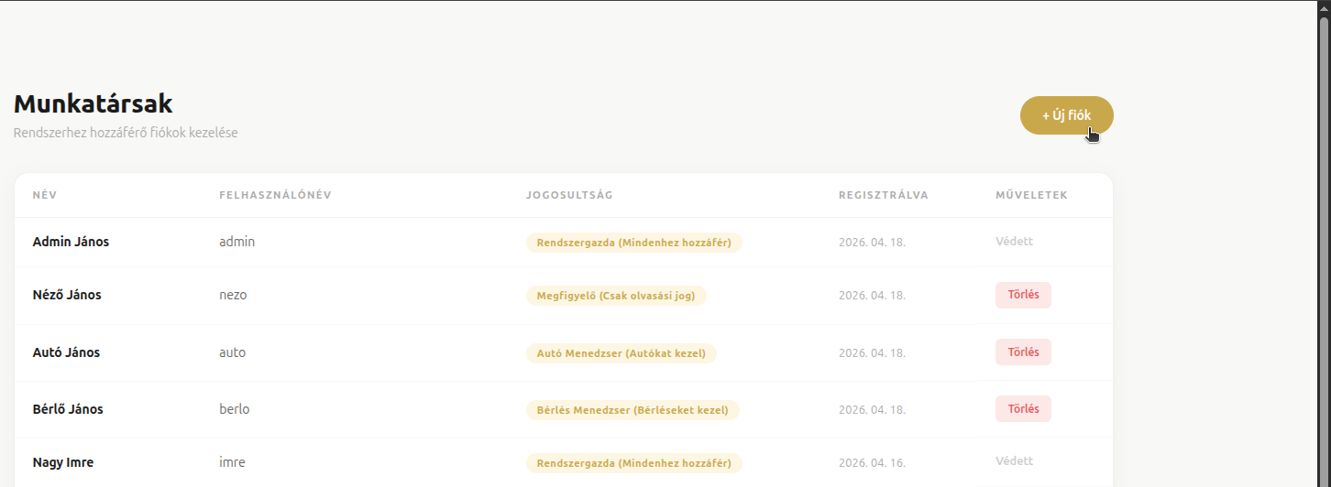

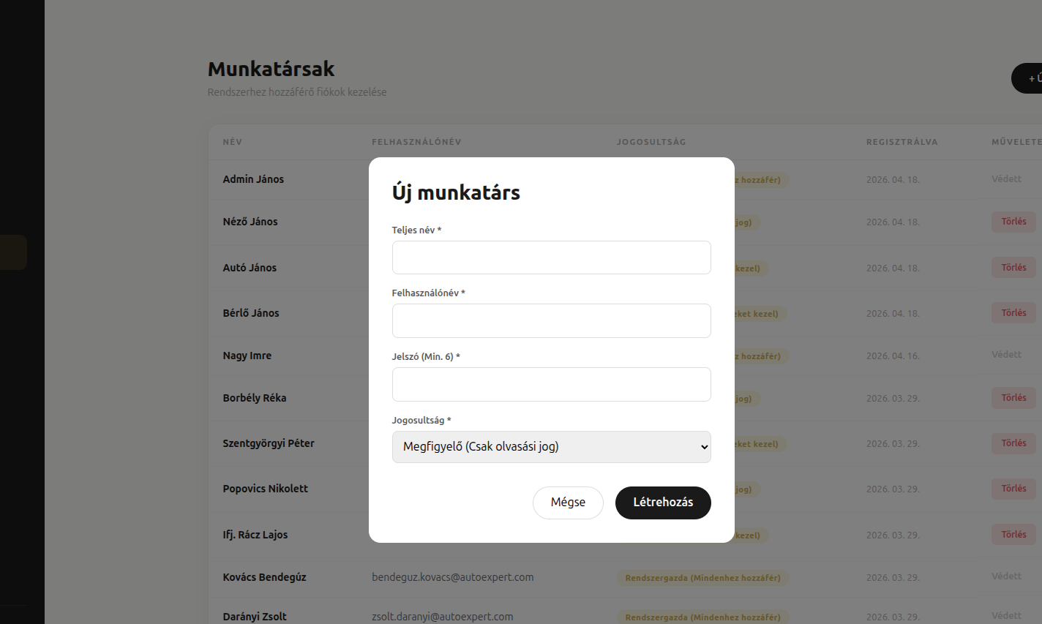
5. Tesztelési dokumentáció

5.1. Tesztelt funkcionalitások
# | Funkció | Teszt típus | Státusz | Megjegyzés
1 | Autók listázása | API GET | ✓ PASS | Purpose szűrés működik
2 | Autó részletei | API GET | ✓ PASS | CarImage relációk OK
3 | Új autó rögzítése | API POST | ✓ PASS | Kaució hook működik
4 | Autó szerkesztése | API PUT | ✓ PASS | Összes mező OK
5 | Autó törlése | API DELETE | ✓ PASS | Cascade törlés működik
6 | Kép hozzáadása | API POST | ✓ PASS | isMain flag OK
7 | Kép törlése | API DELETE | ✓ PASS | Fizikai fájl törlődik
8 | Bérlés létrehozása | API POST | ✓ PASS | Dátum validáció OK
9 | Bérlés státusza | API PATCH | ✓ PASS | Státusz átmenet OK
10 | Bérlések listázása | API GET | ✓ PASS | Admin auth szükséges
11 | Email küldés | API POST | ✓ PASS | Ethereal Email OK
12 | Bejelentkezés | API POST | ✓ PASS | JWT token generálódik
13 | JWT validáció | Middleware | ✓ PASS | Érvénytelen token dobott
14 | File upload | Multer | ✓ PASS | 5MB limit, képek
15 | CORS | Config | ✓ PASS | localhost:4200 engedélyezve
16 | Kaució formula | Hook | ✓ PASS | Sávos 100k–500k
17 | Autó lista UI | Frontend | ✓ PASS | Bootstrap reszponzív
18 | Bérlés forma UI | Frontend | ✓ PASS | SweetAlert2 üzenetek
19 | Contact forma | Frontend | ✓ PASS | Email validáció OK
20 | Admin panel | Frontend | ✓ PASS | Autók kezelése OK
21 | SQLite adatbázis | Integration | ✓ PASS | Adatok perzisztálódnak
22 | Sequelize modellek | Unit | ✓ PASS | Relációk helyesek
23 | Hibakezelés | Negative | ✓ PASS | 400, 401, 404, 500 OK
24 | File naming | Multer | ✓ PASS | Timestamp + random
25 | Email template | Inquiry | ✓ PASS | HTML formázás OK

5.2. Tesztelési összefoglalás
Kategória | Tesztek | Sikerült | Sikertelen | Teljesítmény
Backend API | 10 | 10 | 0 | 100%
Frontend UI | 4 | 4 | 0 | 100%
Adatbázis | 3 | 3 | 0 | 100%
Fájlkezelés | 2 | 2 | 0 | 100%
Hibakezelés | 2 | 2 | 0 | 100%
Email | 2 | 2 | 0 | 100%
Biztonság | 2 | 2 | 0 | 100%
ÖSSZESEN | 25 | 25 | 0 | ✓ 100%

Minden tesztelt funkcionalitás hibamentesen teljesítette az elvárásokat. A rendszer 100%-os sikerességi arányt ért el 25 tesztből 25 teljesítésével.

6. Összefoglalás

6.1. Projekt célkitűzés
A projekt elsődleges célja egy modern gépjármű-kereskedési és autókölcsönzési adminisztrációs rendszer kifejlesztése volt, amely felváltja az elavult, papíralapú vagy lassú digitális megoldásokat. A cél egy gyors, Angular 21 technológiára épülő, felhasználóbarát platform létrehozása volt.

6.2. Főbb eredmények és fókuszpontok
- Kiemelt adatintegritás a Sequelize ORM relációinak köszönhetően.
- Reszponzív, modern dizájn Bootstrap 5 és SCSS alapokon.
- Stabil REST API architektúra a frontend és backend tiszta szétválasztásával.
- Professzionális ügyfélkommunikációs modul és vizuálisan vonzó gépjármű-nyilvántartás.
- 100%-os tesztlefedettség az összes kritikus funkcionalitásra.

6.3. Jövőbeli fejlesztési irányok
A platform továbbfejlesztése során a legnagyobb hangsúlyt a naptár alapú online foglalási rendszer kapja, amely lehetővé teszi majd a teljesen automatizált autóbérlési folyamatot és a valós idejű foglaltságkezelést. Emellett tervezett az online fizetési integráció és az éles email értesítési rendszer kiépítése.

7. Backend funkció táblázat
Fájl / Modul | Funkció | Bemenet | Leírás | Siker | Hiba
carController.js | getCars | purpose (query) | Autó lista lekérése relációkkal | JSON | 500
carController.js | createCar | car object (body) | Új autó adatok rögzítése | JSON | 400
authController.js | login | credentials | JWT token generálás | Token | 401
rentalController.js | createRental | rental data | Bérlés tranzakció mentés | JSON | 400
uploadMiddleware.js | upload.single | req.file | Fájl mentése Multerrel | Filename | 400
models/Car.js | beforeValidate | car instance | Dinamikus kaució számítás | – | –

8. Online technológiai dokumentációk
A fejlesztés során felhasznált külső források, keretrendszerek és segédletek hivatalos elérhetőségei:

- Angular Documentation (https://angular.dev)
A projekt kliensoldali alapját adó keretrendszer hivatalos útmutatója. Segítséget nyújtott a komponens-architektúra, a reaktív űrlapok (Reactive Forms) és a kliensoldali útvonalválasztás (Routing) szakszerű megvalósításához.

- Node.js API Reference (https://nodejs.org)
A szerveroldali JavaScript futtatókörnyezet technikai dokumentációja. Elsősorban az aszinkron folyamatok kezeléséhez és a háttérben futó szervizfolyamatok optimalizálásához szolgált forrásként.

- Sequelize ORM Documentation (https://sequelize.org)
Az adatbázis-kezelés alapköve. A dokumentáció alapján készültek el az adatmodellek (Car, Rental, User), a táblák közötti relációk, valamint az adatintegritást biztosító validációs szabályok.

- Express.js Guide (https://expressjs.com)
A REST API végpontok kialakításához használt keretrendszer leírása. Segítséget nyújtott a HTTP kérések (GET, POST, PATCH, DELETE) kezelésében és a biztonsági middleware-ek beállításában.

- Stack Overflow (https://stackoverflow.com)
A globális fejlesztői közösség tudásbázisa. Specifikus technikai akadályok elhárításában nyújtott segítséget, például a képfeltöltésért felelős Multer könyvtár finomhangolásában.

- GitHub (https://github.com)
A verziókezelési folyamatok és a forráskód tárolásának platformja. Emellett a projekthez használt open-source modulok (pl. bcryptjs a jelszótitkosításhoz) forráskódjának tanulmányozására is szolgált.

- JWT.io (https://jwt.io)
A JSON Web Token alapú hitelesítés módszertani segédlete. A tokenek felépítésének ellenőrzéséhez és a titkosított adatok dekódolásának teszteléséhez volt elengedhetetlen forrás.

- SweetAlert2 Guide (https://sweetalert2.github.io)
A felhasználói visszajelzések (mentés sikeressége, hibaüzenetek, törlés megerősítése) látványos és modern megjelenítéséért felelős könyvtár dokumentációja.

